Konvektion
Formål: At forstå hvordan der ved konvektion opstår bevægelse i luftmasser, vand eller magma
på grund af forskellig opvarmning af materialet.
Teori: Konvektion er beskrevet i materialet under klimatologi og lufttryk – se
http://www.geografi-noter.dk/hf-geografi-klimatologi.asp#Lufttryk
Materialer:
Konvektionskammer  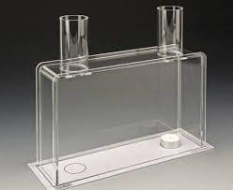 | 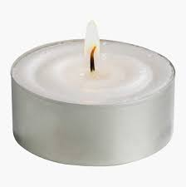  Fyrfadslys | 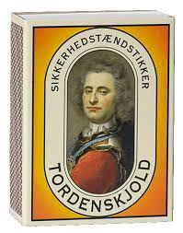  Tændstikker | 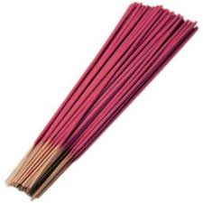  Røgelsespind

Fremgangsmåde:
- Fyrfadslyset placeres i den ene ende af konvektionskamret under ’skorstenen’
- Røgelsespind tændes og holdes hen over den ’skorsten’ hvor fyrfadslyset er tændt…
Noter hvordan røgen fra røgelsespinden bevæger sig ?
- Hold derefter røgelsespinden hen over den anden ’skorsten’ og
noter hvordan røgen nu bevæger sig?
- Indtegn på figuren nedenfor her hvordan røgen nu bevæger sig
- Indtegn tillige hvilke lufttryk der dannes i bunden af konvektionskamrets under de to skorstene?
- Det fysiske princip som I nu har påvist, udspiller sig flere steder i naturen.
Giv mindst to eksempler herpå fra jeres pensum i geografi
  - …
  - …
  - …
